JULIŠ TRAVEL – CK, 0917 538 414, www.julistravel.sk
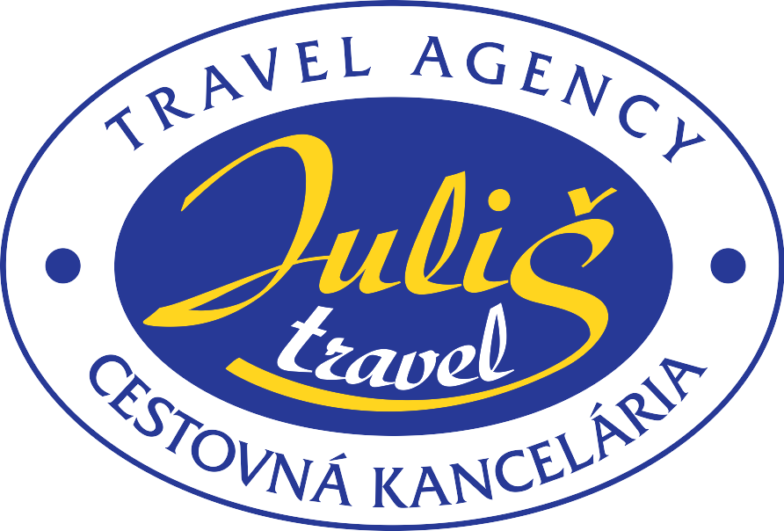 | Advent s vôňou perníkov, vianočné Žleby, „anjelské Vianoce“ v Litomyšli a vlastnoručne vyzdobená vianočná guľa

Tento víkend vás pozývame prežiť vianočnú náladu na českých zámkoch. Niektoré z nich sa počas adventných víkendov prebudia zo zimného spánku, oblečú do vianočného šatu a vítajú zvedavýcg turistov počas špeciálnych prehliadok. A kde vás vezmeme? Najprv navštívime výrobu vianočných ozdôb, v ktorej na vlastné oči uvidíme, ako na rodia pod rukami šikovných fúkačov a kresličiek nádherné ručne robené vianočné ozdoby, ktoré si na záver vyskúšame sami vyzdobiť, ochutnáme kvalitu punču a vareného vínka na vianočných trhoch v Pardubiciach a nasajeme vianočnú atmosféru na adventných prehliadkach zámkov Žleby, Pardubice a Litomyšl. Poďme však pekne po poriadku…
1.deň: našou prvou zastávkou bude malá rodinná fabrička na pomedzí Čiech a Moravy v prekrásnom kraji Vysočina, ktorá si zachováva tradičnú výrobu ručne fúkaných a maľovaných ozdôb. Na vlastné oči spoznáme, ako sa vianočné ozdoby fúkajú, striebria a zdobia. Na záver prehliadky si môžeme sami svoju ozdobu dotvoriť a odniesť domov v cene exkurzie. Následne presun do Pardubíc, indiviudálne voľno na občerstenie, po ktorom nás čaká adventná prehliadka pardubického zámku. Tá nás zavedie do sviatočne vyzdobených interiérov renesančného paláca, vrátane kaplnky Troch kráľov. Počas prehliadky môžeme obdivovať historické betlehémy, ukážky starých zvykov a betlehemárske artefakty. Okrem hlavných sál, či kaplnky Troch kráľov si prehliadneme aj výstavu ľudových Vianoc. Po prehliadke individuálne voľno na vianočných trhoch. Srdcom pardubického adventu budú aj tento rok tradičné trhy na Pernštýnskom námestí. Ponoríme sa tu do vianočnej rozprávky plnej radosti, svetiel a vôní – Advent s vôňou perníka je späť! Tešiť sa môžeme na rozsvietený vianočný strom, ručne vyrezávaný betlehem, ako aj adventné trhy s pestrým sortimentom. Objavíme tu stánky plné vôní a chutí Vianoc – okrem tradičnej medoviny, vareného vína, tu nájdeme aj tradičné vianočné dobroty. Nechýbajú ani remeselné výrobky, šperky či teplé zimné doplnky od lokálnych predajcov. A čo nesmie chýbať? No predsa pravý Pardubický perník! Individuálny návrat do hotela.
2. deň: po raňajkách sa presunieme do obce Žleby, kde nás už privíta sviatočne vyzdobený zámok s vôňou Vianoc. Zámok Žleby, perla východných Čiech, sa v zimnom období mení na rozprávkové miesto plné svetiel, vôní a slávnostnej nálady. Každý rok tu prebiehajú špeciálne vianočné prehliadky, ktoré návštevníkov vtiahnu do atmosféry starých čias a tradícií. Počas prehliadky nahliadneme do bohato vyzdobených interiérov a zoznámime sa s vianočnými tradíciami habsburskej monarchie a prvej republiky. Súčasťou trasy je aj zastavenie v historickej, plne roztopenej zámeckej kuchyni, kde sa pečie a rozvoniava vanilka, škorica, či klinčeky. Vychutnajte si unikátny zážitok, ktorý poteší nielen milovníkov histórie, ale všetkých, čo chcú zabudnúť na zhon predvianočných dní. V čase obeda sa presuniee do Litomyšli, kde sa počas adventných nedieľ konajú “Anjelské Vianoce”. Z anjelských hrnčekov stúpa para a vzduchom sa nesie radosť z blížiacich sa Vianoc. K stánkom lákajú voňavé dobroty aj vianočné ozdoby a nad trhom poletujú anjelské krídla. V zámockom pivovare nájdeme tiež plno darčekov od českých tvorcov. V predvianočnom období je Litomyšl naozaj anjelsky krásna. Po dostatočnom voľne na thoch si užijeme ešte vianočnú prehliadku zámku. Ak si kladiete otázky, ako sa oslavovali Vianoce v šľachtických kruhoch, prípadne či aristokrati mysleli aj na svojich slúžiacich, potom sú pre vás tým pravým prehliadky vianočne vyzdobenými interiérmi zámku Litomyšl. A keďže na zámku v roku 1889 sa zdržiaval aj samotný cisár František Jozef I., prenesieme sa aj na vianočný cisársky dvor. V zámockej kaplnke nebude chýbať ani vyrezávaný ľudový betlehem. Po prehliadke ešte krátke voľno na trhoch, návrat do Bratislavy vo večerných hodinách.

Termín zájazdu: 5. 12. – 6. 12. 2026 Cena zájazdu: 149 EUR
Cena zahŕňa:
✓ dopravu pohodlným klimatizovaným autobusom
✓ 1x ubytovanie v 3*** hoteli s raňajkami
✓ služby skúseného sprievodcu
✓ exkurzia do výrobne vianočných ozdôb, s možnosťou dozdobiť si vlastnú ozdobu
✓ poistenie proti insolventnosti
Cena nezahŕňa:
ⓘ komplexné cestovné poistenie UNION – 3,50€/deň (zahŕňa aj storno zájazdu v prípade onemocnenia, hospitalizácie atď.)
ⓘ príplatok za jednolôžkovú izbu - 25€/pobyt
ⓘ miestny poplatok (povinné!) – 3€/pobyt
ⓘ vianočná prehliadka zámku Pardubice - dospelý 11€, senior 65+ 7€
ⓘ adventný okruh na zámku Žleby – dospelý 13€, senior 65+ 10,50€
ⓘ vianočná prehliadka zámku Litomyšl - dospelý 10€, senior 65+8€

